大阪府危機管理対応指針
（第６版）

令和７年１０月

大 阪 府

目 次

第１ 総 則
１ 趣 旨 ・・・・・・・・・・・・・・・・・・・・・・・・・・・・ １
２ 責 務 ・・・・・・・・・・・・・・・・・・・・・・・・・・・・ ６
３ 危機管理対応マニュアルの作成等 ・・・・・・・・・・・・・・・・ ６

第２ 事前対策
１ 危機管理意識の向上 ・・・・・・・・・・・・・・・・・・・・・・ ７
２ 危機管理体制の整備 ・・・・・・・・・・・・・・・・・・・・・・ ７

第３ 応急対策
１ 情報の収集・管理 ・・・・・・・・・・・・・・・・・・・・・・・ ８
２ 応急対策の検討・決定 ・・・・・・・・・・・・・・・・・・・・・ ９
３ 応急対策の実施 ・・・・・・・・・・・・・・・・・・・・・・・・ １０

第４ 事後対策
１ 復旧・復興の推進 ・・・・・・・・・・・・・・・・・・・・・・・ １１
２ 被害者等へのフォロー ・・・・・・・・・・・・・・・・・・・・・ １１
３ 再発防止策の検討・実施 ・・・・・・・・・・・・・・・・・・・・ １２
４ 対応の評価等 ・・・・・・・・・・・・・・・・・・・・・・・・・ １２

【参考資料】
１ 危機管理対応フロー図（例）・・・・・・・・・・・・・・・・・・・ １３
２ 危機事象発生時の連絡体制 ・・・・・・・・・・・・・・・・・・・ １４
３ 危機事象発生状況報告書 ・・・・・・・・・・・・・・・・・・・・ １５
４ 情報内容の整理例 ・・・・・・・・・・・・・・・・・・・・・・・ １６
５ 危機管理対応マニュアルの構成例 ・・・・・・・・・・・・・・・・ １７
６ 施設管理関係のマニュアルの構成例 ・・・・・・・・・・・・・・・ ２０
７ イベント開催関係のマニュアルの構成例 ・・・・・・・・・・・・・ ２１
８ チェックリスト「あなたの職場の危機管理」 ・・・・・・・・・・・ ２２
９ 危機管理に関する心得 ・・・・・・・・・・・・・・・・・・・・・ ２３

第１ 総 則

１ 趣 旨
本指針は、大阪府域及びその周辺において、府民の生命、身体等に直接的かつ重大な被害が生じ又は生じるおそれのある次に例示するような事故・事件（以下「危機事象」という。）が発生した場合又は発生するおそれがある場合に、被害を防止・軽減するため、庁内各部局が実施する危機管理対策の基本的枠組みを示すもの。
但し、危機事象への対応について、法令に基づく定めがある場合は、それによる。
（例）地震、風水害・・・・災害対策基本法に基づく地域防災計画による対応

【参考】危機事象への対応
【法令に基づく対応】
地震、風水害等

【本指針に基づくマニュアル等による対応】
感染症による健康被害等

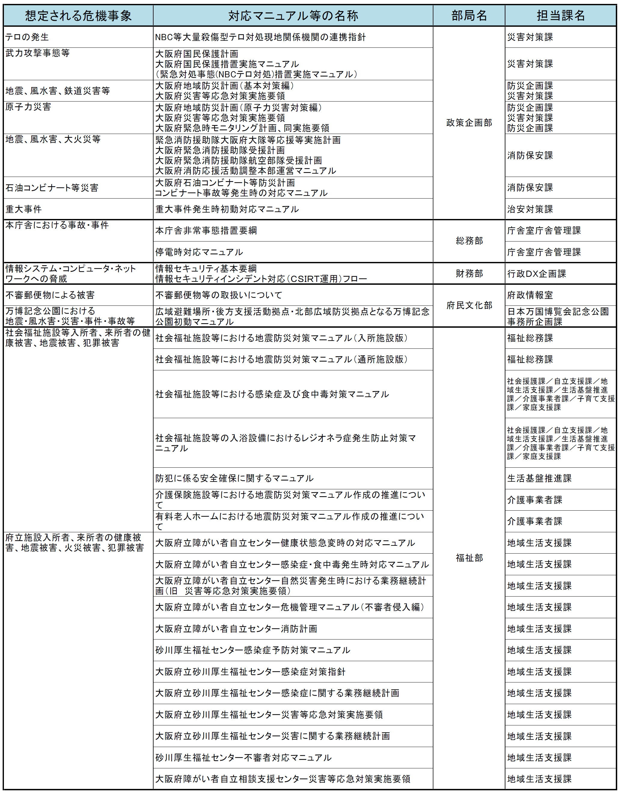
想定される危機事象と対応マニュアル等 【令和７年１０月】

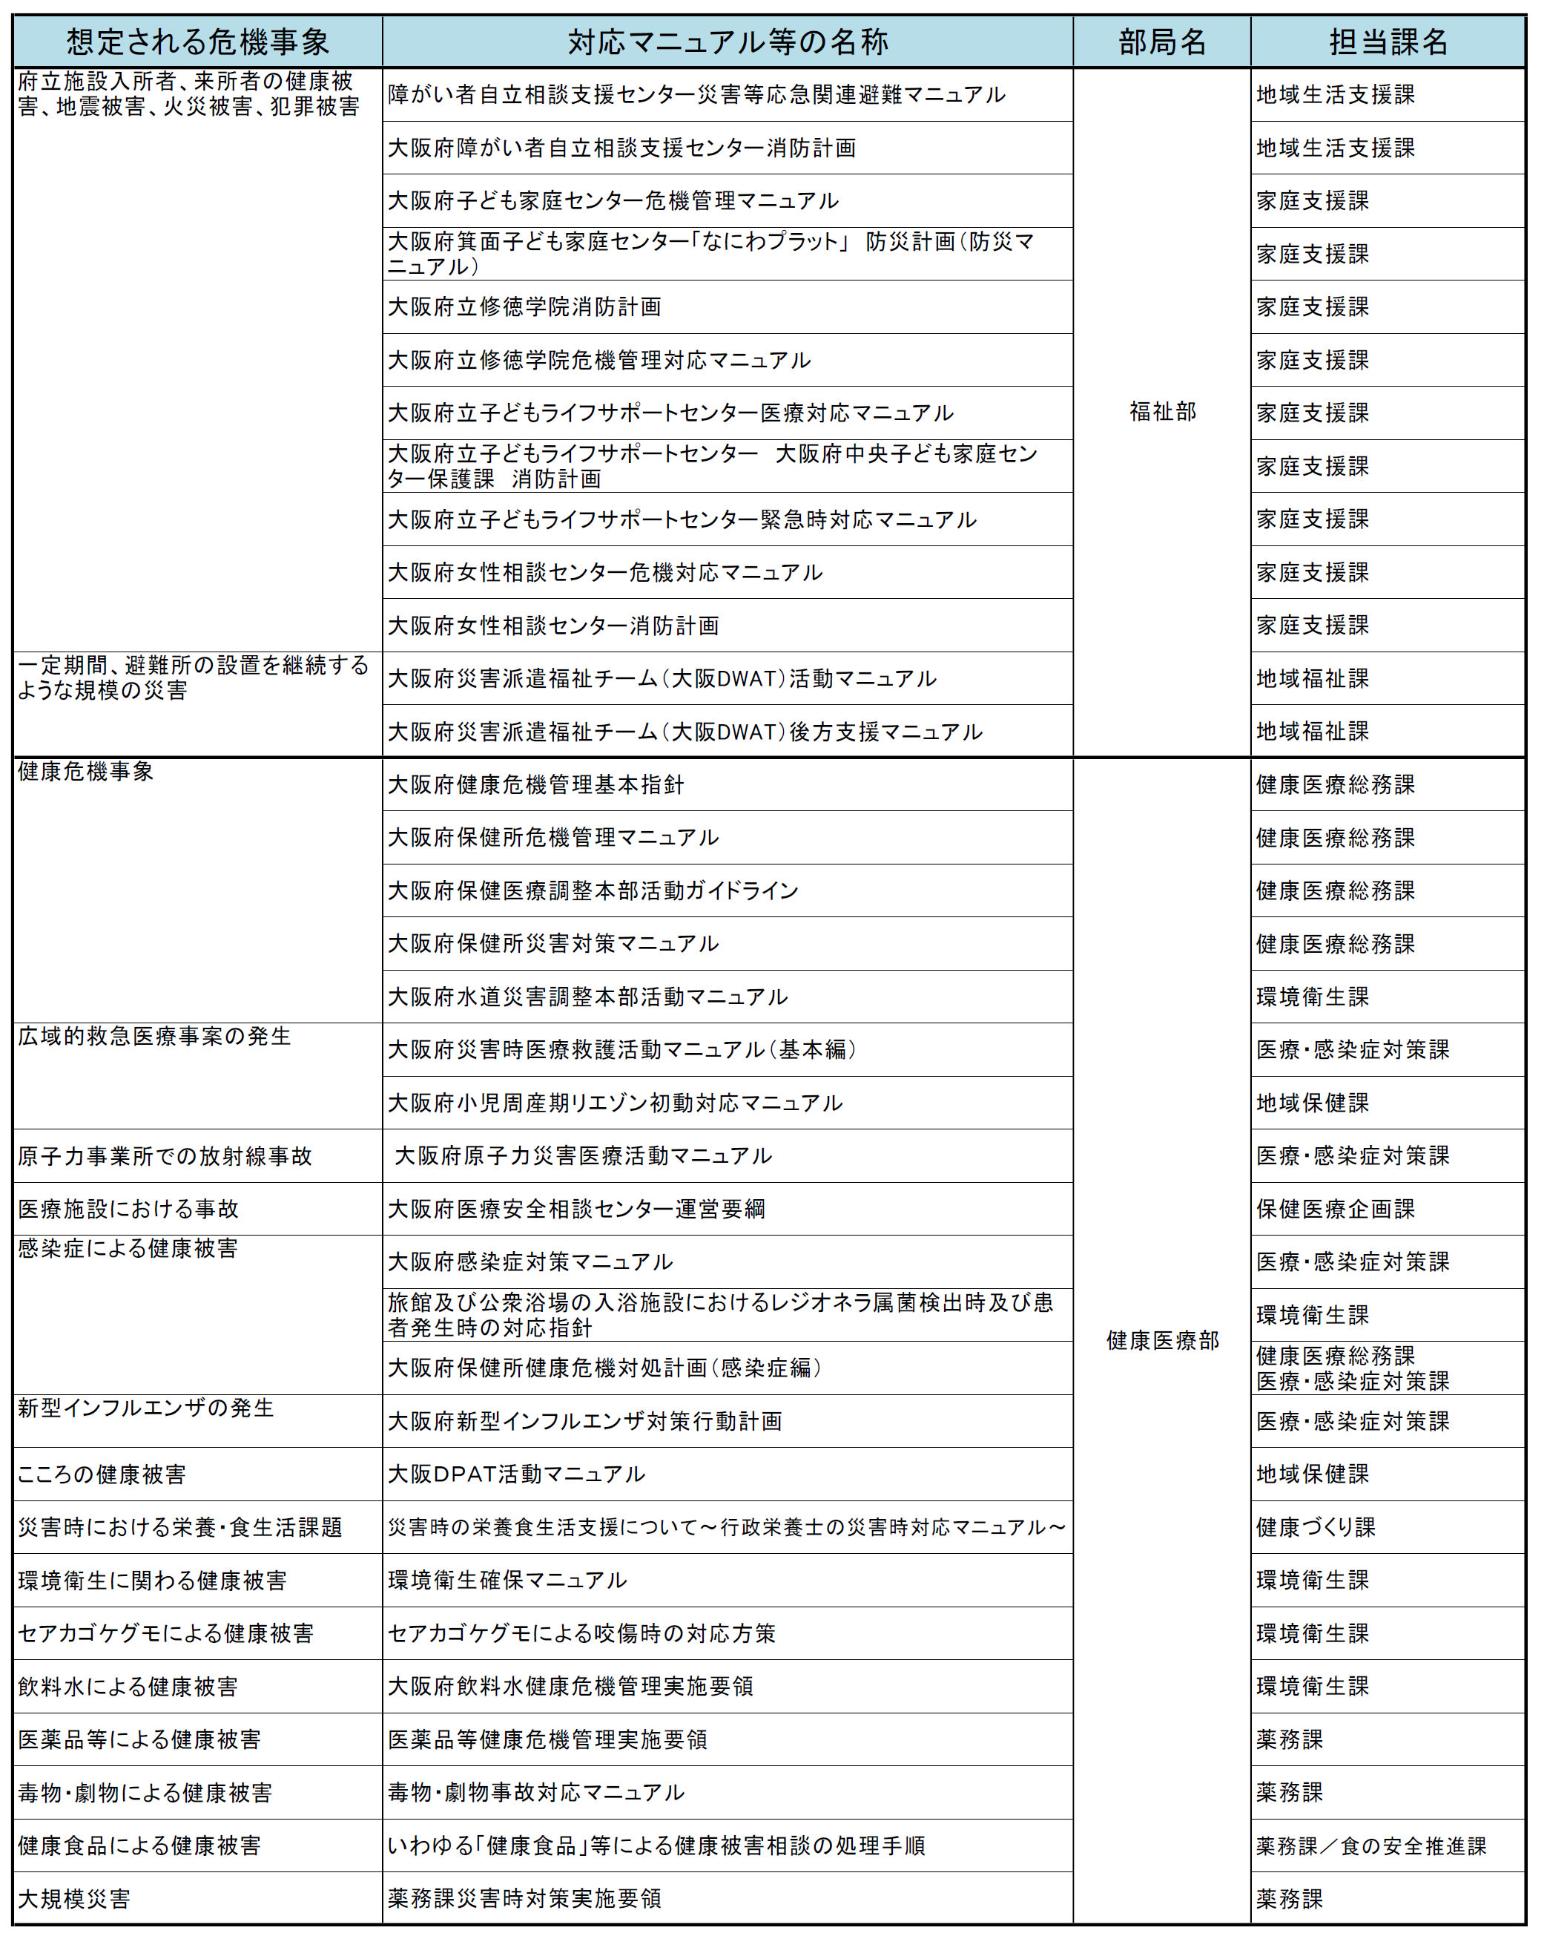

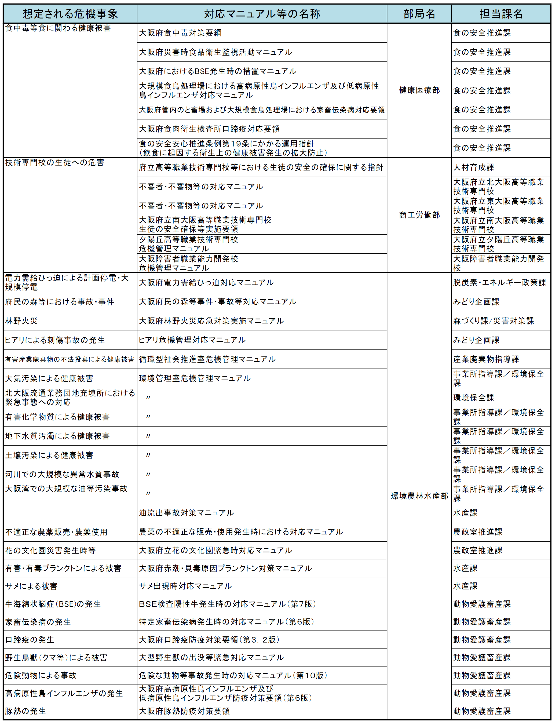
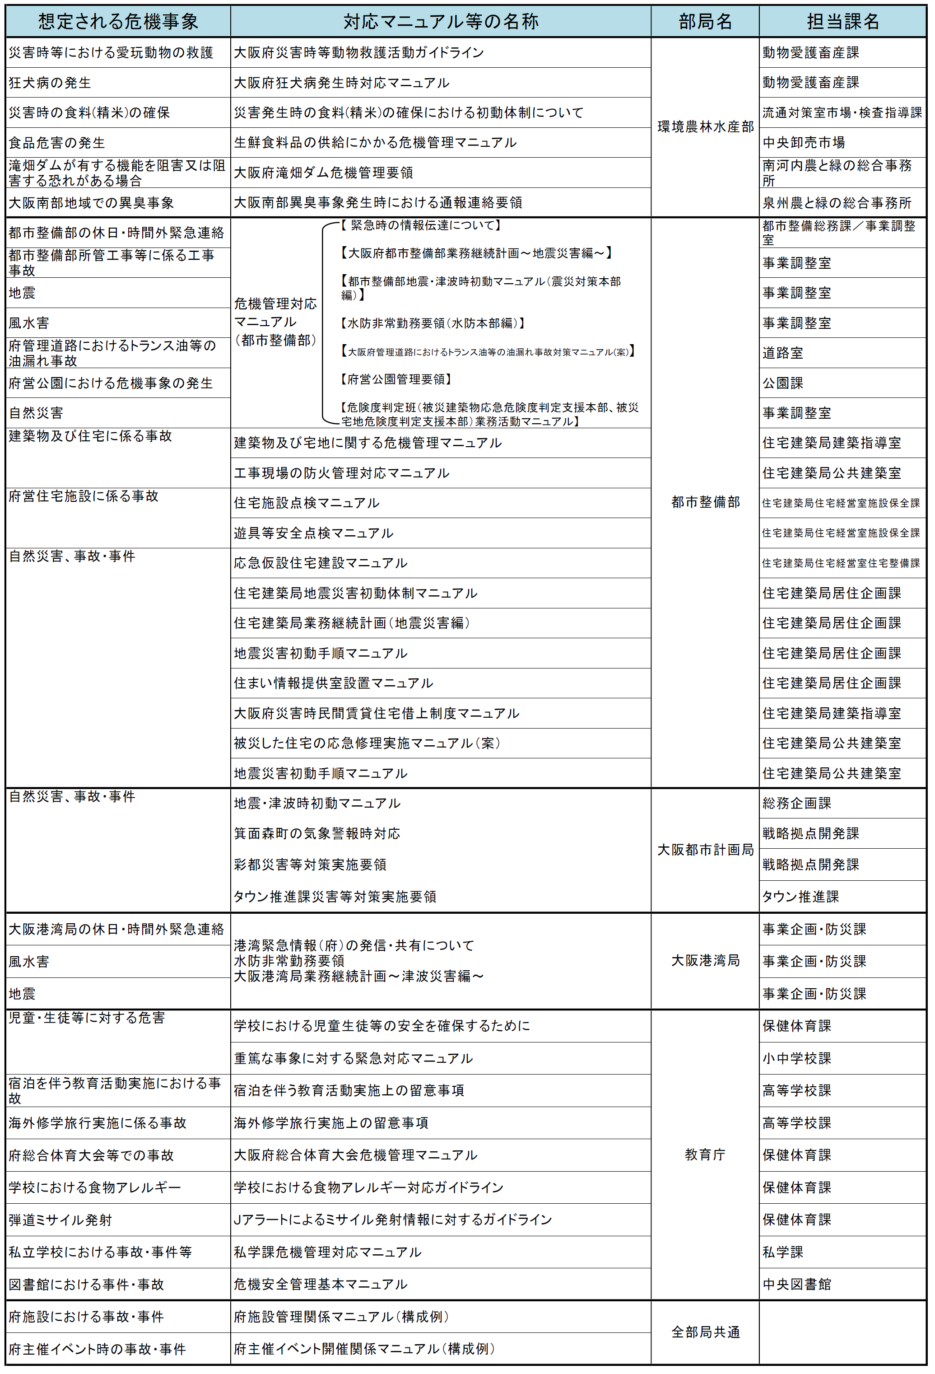
２ 責務
(1) 危機管理監の責務
① 知事の命を受け、危機管理に関する事務を統括し、危機管理室職員その他の職員を指揮監督する。
② 所管部局が不明確な危機事象が発生した場合、危機管理室に一時的に初動対応を実施させるとともに、初動対応が完了したとき所管部局を決定する。
③ 所管部局が複数にまたがる危機事象が発生した場合、対応すべき主たる部局を決定する。
④ 被害が大規模で社会的影響が大きく全庁的な対応が必要な危機事象が発生した場合は、防災・危機管理指令部を設置するほか、必要に応じて知事へ報告し、その指示を受け、災害警戒本部若しくは災害対策本部を設置する。
また、各部局から全庁的な対応の要請があった場合も同様とする。
⑤ 知事不在等の場合であって、緊急を要すると認めるときは、知事に代わって、部局長等を指揮監督し、総合調整を行う。
(2) 各部局の責務
① 「所管が明確な危機事象が発生した場合」は、各部局が、あらかじめ作成した危機管理対応マニュアルに基づき、危機管理室と連携して対応する。
② 「所管が複数部局にまたがる場合」は、危機管理監の指揮監督のもと、主たる部局が総合調整を行い、危機管理対応マニュアルに基づき、関係部局及び危機管理室と連携して対応する。
(3) 危機管理室の責務
① 「所管が不明確な危機事象が発生した場合」又は「所管が明確であっても大規模で社会的影響が大きく全庁的な対応が必要な危機事象が発生した場合」は、危機管理監の指揮監督のもと、危機管理室が総合調整を行い、大阪府地域防災計画等を準用する等して、関係部局と連携して対応する。
② 「所管が明確になったとき」又は「初動対応が完了したとき」は、危機管理監の指揮監督のもと、危機管理室は、所管部局又は主たる所管部局へ事務を引き継ぐ。
③ 「所管が明確な危機事象が発生した場合」は、危機管理監の指揮監督のもと、危機管理室は、所管部局又は主たる所管部局に対し、助言、支援を行う。

３ 危機管理対応マニュアルの作成等
(1) 危機管理対応マニュアルの作成
各部局は、所管する危機事象に関する事前対策、応急対策及び事後対策を、 迅速・的確に実施するため、危機事象別に危機管理対応マニュアル（以下「マニュアル」という。）を作成することとし、危機管理室はこれを支援する。
なお、マニュアル作成に当たっては、関係部局、関係機関等と十分に協議・調整することとし、作成後は、速やかに危機管理室に報告する。
(2) マニュアルの見直し
各部局は、関係法令等の改正、本指針の改正、事後評価によるマニュアルの直しを適宜適切に行う。
なお、マニュアルの見直しを行った場合は、速やかに、危機管理室、関係部局及び関係機関に周知する。
(3) 大阪府地域防災計画等の準用
危機事象に対するマニュアルがない場合には、大阪府地域防災計画、大阪府災害等応急対策実施要領等を準用して対応する。

第２ 事前対策
１ 危機管理意識の向上
(1) 危機事象に対する予防対策
被害を防止・軽減するためには、平常時より、想定される危機事象に対する備えを行っておくことが重要である。
このため、各部局は、危機管理意識を持って、体制の整備や資機材の確保等を図るとともに、適宜それらの点検チェックを行っておく。
(2) 職員研修の実施
危機管理室は、職員一人ひとりの危機管理意識の向上を図るため、人事課等と連携し、危機管理一般に関する研修を実施する。
各部局は、マニュアルの実効性を高めるため、関係部局と連携し、具体的な危機事象を想定した研修を実施する。
(3) 訓練の実施
各部局は、マニュアルに即した行動がとれるよう関係部局・関係機関等と協力し、訓練を実施する。
(4) 府民に対する啓発
各部局は、被害の発生防止や最小限化が図られるよう、府民に対し、具体的な危機事象の発生を想定した啓発を、関係部局・関係機関と連携し、実施する。

２ 危機管理体制の整備
(1) 危機管理情報担当の設置
各部局は、危機管理監、危機管理室、関係部局、府災害対策本部等との連絡調整を行うため、危機管理情報担当を置く。
危機管理情報担当は、原則として、各部局の次長とする。
なお、危機管理情報担当を補佐するため、第一補佐（各部局総務課長等）及び第二補佐（各部局総務課総括補佐等）を置く。
(2) 夜間休日等の連絡体制の整備
各部局は、夜間休日等に情報の収集・伝達を行うため、連絡体制を整備する。

(3) 部局対策本部等の設置
各部局は、危機事象に総合的に対応するため、必要に応じ、部局長を本部長とする対策本部・対策会議等（以下「部局対策本部等」という。）を設置する。
また、危機事象の態様に応じ応急対策の実施を効果的に推進するため、必要に応じ、危機事象発生地近接の府出先機関庁舎等に現地対策本部を設置する。
(4) 関係機関等との連携
① 各部局は、必要に応じ、関係機関・団体及びボランティア等と連携を図り、危機事象に対応する。
② 関係機関と連携して対応すべき事項について、次の例を参考に具体的に必要な事項をマニュアルに記載する。
ア 連携が必要な事項
イ 共有すべき情報とその管理等
ウ 指揮命令系統の明確化
エ 合同訓練の実施の要否
オ 協定等の要否
(5) 資機材等の確保
各部局は、所管する危機事象の対応に必要な資機材等を備蓄する。
また、備蓄に適さない資機材等については、関係機関と協定を締結する等、危機事象が発生した場合に円滑に調達できるよう、その確保体制を整備する。

第３ 応急対策
１ 情報の収集・管理
(1) 情報の収集・伝達
① 情報の収集・伝達
各部局は、危機事象が発生した場合又は発生するおそれがある場合、状況に応じ府警察、消防機関、医療機関等と密接に連携し、情報収集する。収集した情報を、夜間休日等も含め、円滑に、当該危機事象を所管する所属長及び危機管理情報担当へ情報伝達する。また、必要に応じ危機管理室及び関係部局等にも情報伝達する。
危機管理室（当直を含む）が、危機事象に関する情報を入手した場合は、関係部局の危機管理情報担当又は危機管理情報担当補佐へ、情報伝達する。
知事等への情報伝達については、「所管が明確な場合」は所管部局長及び危機管理監から、「所管が不明確な場合」は危機管理監から行う。
② 情報内容の整理
収集すべき情報は、危機事象の態様に応じ、客観的な事実のみを、時系列で、箇条書きに整理し、入手した情報から順次情報伝達する。
(2) 情報の管理
特に、危機事象発生直後は情報が輻輳し、混乱するおそれがあるので、危機管理情報担当において、情報の一元化を図る。
関係者が連携して応急対策を実施できるようにするため、被害状況、応急対策状況、資機材の保有状況等の情報について、パソコン等を活用し、情報が共有できる体制を整備する。
(3) 情報連絡室の設置
危機管理監は、危機事象に関し、情報の集約、知事等への報告及び関係部局との連絡調整等を集中的に行う必要があると判断される場合、危機管理室に情報連絡室を設置する。
(4) 危機管理情報担当会議
危機管理監は、危機事象が発生又は発生するおそれがある場合、必要に応じ危機管理情報担当による会議（「危機管理情報担当会議」）を開催し、関係部局、部局対策本部等との情報共有及び連絡調整等を行う｡

２ 応急対策の検討・決定
(1) 検討・決定の方法
各部局は、危機管理室と連携して、部局対策本部等を開催し（部局対策本部等を事前に設置していない場合は関係部局を招集し）、必要に応じ専門家を交え、応急対策について検討を行い、その内容を決定する。
特に重大な危機事象の場合は、知事等に報告し判断を仰ぐ。
各部局は、応急対策の決定を行った後も、当該危機的状況が解消するまでの間、必要に応じ、監視のための体制を整備し、情報収集及び知見の蓄積に努める。なお、対策決定の前提条件に変化が生じた場合は、対策の見直しを行う。
(2) 役割分担に基づく対応
各部局は、応急対策を円滑に実施するため、次の例を参考に部局対策本部等の事務局を設置し、適切な役割分担に基づき対応する。
班 名 | 班 長 | 事 務 分 掌
総務班 | 担当職名 | ・部局対策本部等の設置及び運営  ・会議資料、記録の作成・保管  ・関係部局との連絡調整  ・職員の服務 等
対策班 | 担当職名 | ・危機事象の分析と対策の検討  ・応急対策実施の調整  ・国等関係機関との連絡調整  ・今後の対応方針の検討 等
情報班 | 担当職名 | ・被害情報の収集伝達  ・関係機関からの情報収集  ・国等への報告  ・通信手段の確保 等
広報班 | 担当職名 | ・報道提供資料の作成  ・報道機関の対応  ・府民への広報  ・対策に係る写真等の記録 等

(3) 職員の動員
各部局は、危機事象の態様、規模等により動員する職員の人数を前頁２(2)の班体制ごとに定め、対応する。
(4) 全庁的な対策への移行
各部局において、被害が大規模で社会的影響が大きく全庁的な対応が必要と判断される場合、所管部局の長は、府災害対策本部等の設置を危機管理監に要請する。
危機管理監は、全庁的な対応が必要であると判断したときは、知事へ報告し、その指示を受け、府災害対策本部等を設置し、その運営に当たる。

３ 応急対策の実施
(1) 被害者への対応
危機事象発生直後においては、府民等の生命・身体を守ることを最優先に、二次災害が発生することのないよう、安全性を確認した上で、被害者の救出・救助を行うとともに、負傷者に対し必要な応急手当を行う。
(2) 被害の拡大防止
① 避難誘導
避難誘導を迅速・円滑に行うため、危機事象の態様に応じ、避難場所の選定、避難ルートの設定等を内容とする避難誘導計画を事前に定めておく。
危機事象発生時においては、避難場所、避難路の安全性を確認の上、細心の注意を払い、避難誘導を行う。
② 二次災害の防止
危機事象による二次災害を防止するため、発生箇所等の安全性を点検し、危険性が継続している場合は、進入防止柵を設ける等して立入りできないようにする等の応急措置をとる。
③ 対処方法の周知
発生した危機事象の被害が拡大するおそれがあり、被害防止の対処方法が明確な場合は、府民や関係機関に速やかにその対処方法を周知する。
(3) 広報・報道提供活動
① 被害者、府民への情報提供
各部局は、危機事象発生時の混乱を防止し、府民等の安全・安心を確保するため府民ニーズに応じ、概ね次の事項を中心に、多様な手段により迅速かつ的確に情報提供する。
ア 危機事象の発生状況
イ 二次災害の危険性
ウ 府民がとるべき適切な対応
エ 応急対策の実施状況及び窓口
オ 災害時要援護者への支援の呼びかけ
カ 生活関連情報
また、必要に応じ府民から寄せられる問い合わせや要望等の対応窓口を設置する。
② 報道機関への情報提供
報道機関への情報提供に当たっては、所管部局の危機管理情報担当が、危機事象の規模、態様に応じ、記者会見、ブリーフィング、資料提供、ホームページへの掲載等の方法により速やかに行うこととし、その方法、内容及び時期等について、報道担当課と緊密な連絡を取り合って行う。
(4) 関係機関との連携
応急対策の実施に当たっては、危機事象の態様により、警察署、消防機関、 医療機関等の関係機関と連携して対応する。
また、危機事象が発生した場合に、現地における関係機関が情報共有と連携した活動が行えるよう、必要に応じて現地調整所を設置する。
(5) ボランティアの受入れ
各部局は、危機事象発生時にボランティアが被害者や関係機関のニーズに応えて円滑に活動できるよう、受付や調整を行う窓口を設ける等必要な環境整備に努める。

第４ 事後対策
１ 復旧・復興の推進
(1) 生活再建と施設復旧
危機事象の発生による、府民生活や地域の社会経済活動への影響を最小限に抑えるため、可能な限り迅速かつ円滑な生活再建と施設復旧を図る。
(2) 安全性の確認
各部局は、危機事象に係る応急対策が概ね完了したとき、関係部局及び関係機関と協力して、早急に安全性の確認を行う。
安全性の確認がなされた場合は、報道機関へ情報提供を行うとともに、広報紙やインターネット等多様な方法を活用して府民に周知する。
２ 被害者等へのフォロー
(1) 健康相談の実施
危機事象の発生により、府民が大きな被害を受けた場合は、生活環境の変化等から生じる府民の健康不安又は体調の変化を早期発見するために、市町村等と協力して、医師、保健師等による巡回健康相談を実施する。
(2) 心の健康相談の実施
危機事象発生の被害による心的外傷後ストレス障害（ＰＴＳＤ）、生活の激変による依存症等に対応するため、健康医療部に協力を求め、心の健康に関する相談窓口を設置する。

３ 再発防止策の検討・実施
危機事象の発生原因を究明し、課題を整理した上で、再発防止策を検討・実施する。
４ 対応の評価等
各部局は、危機事象に係る経過を記録するとともに、応急対策の評価、反省点の抽出、改善策の検討を行う。

（参考資料１）危機管理対応フロー図 （例）
危機事象の発生

（所管部局） （危機管理室）

各部局

情報の共有
情報連絡室の設置

右記以外の危機事象
地域防災計画等で想定している災害
所管が不明確

所管が明確

地域防災計画等で対応

危機管理監による調整

助言・支援
危機管理室
各部局対策会議（幹事会）の開催

防災・危機管理指令部の設置
危機管理監が自らの判断で招集
事象に応じて
現地対策本部の設置
危機監理監が所管部局の求めに応じて召集
危機管理室が対応
所管課が対応
各部局対策本部の設置

助言・支援
危機管理室
大規模で社会的影響が大きく全庁的な
対応が必要な危機事象

府災害対策本部等の設置（移行）について知事へ報告の上、設置を決定
府災害対策本部等の設置（移行）を
危機管理監に要請

府災害対策本部等

（参考資料２）危機事象発生時の連絡体制

危機事象の発生

府民・関係機関

（所管部局） （関係部局） （危機管理室）
消防・警察

情報受信者
(勤務時間外は防災・危機管理当直)
０６－６９４４－６０２１
情報受信者

情報の共有
危機管理情報担当補佐
（各部局総務課長・総括補佐）

補佐代第2
危機管理担当課長補佐等

所管が不明確
所管が明確

危機管理情報担当補佐

関係室課長
危機管理情報担当
（各部局次長）
災害対策課長

危機管理監・危機管理室長
部局長

※所管が明確な場合 ※所管が明確な場合・
不明確な場合ともに連絡
知 事
副知事

（参考資料３）危機事象発生状況報告書

情報提供
令和 年 月 日

(危機事象の名称)
○○○○○○の発生について （続報がある場合は、第○報）

○発生日時（発生確認日時、府への通報日時も含め）

○発生場所

○事案の概要（被（害）災状況等）

○府民等への影響（避難の必要性、施設閉館、学校休校の必要性等）

○施設管理者の対応

○警察、消防の対応

連絡先
課名
担当者名
電話番号
○本府の対応

（留意事項）
・上記項目の内、情報提供すべき項目を選択し、わかる範囲で事実関係を時系列で箇条書きにすること。
・報告は、発生の報告の受理後、速やかに（30分以内を目途）行うこと。
・特に緊急を要する場合は、電話での報告や手書メモのFAX、Eメール等も可（但し、受信確認は必ず行うこと）
・適切な時間に、追加報告（又は最終報告）を行うこと。

（参考資料４）情報内容の整理例

■爆破予告・爆発物への対応を想定した場合の例
△月△日
○時○分 電話により、○○○に、爆破物を仕掛けた旨の電話
○時○分 警察署に、爆破予告の電話があったことを連絡
○時○分 速やかに関係部所に連絡し、不審物の有無の調査を開始
○時○分 不審物を発見
○時○分 警察署と協議し、不審物を発見した旨の放送を実施
○時○分 速やかに避難を開始
○時○分 警察署と協議し安全を確認
○時○分 安全確認後、放送でその旨周知

■列車爆破テロへの対応を想定した場合の例
△月△日
○時○分 □□駅付近を走行中の列車が爆破され、多数の死傷者が発生
○時○分 □□駅が、所轄の警察署、消防署に連絡
○時○分 消防本部が、府危機管理室へ連絡
○時○分 府危機管理室が、庁内、消防庁等関係機関に情報伝達
○時○分 国が、官邸連絡室を設置
○時○分 府危機管理監が、情報連絡室を設置し情報を収集
○時○分 府危機管理監が、知事等に第１報の連絡
○時○分 府危機管理室が、現地へ職員を派遣
○時○分 府危機管理監が、防災・危機管理指令部会議を開催
○時○分 知事が、災害対策本部を設置

（参考資料５）危機管理対応マニュアルの構成例
大 項 目 | 中 項 目 | 小 項 目
１総 則 | (1)目 的 | ①マニュアルの目的
１総 則 | (2)定 義 | ①用語の定義  ②対象とする危機事象
１総 則 | (3)責 務 | ①危機事象ごとに対応方針を規定  ②部局内各課ごとに役割分担を規定
２事前対策 | (1)危機管理意識の向上 | ①危機事象の予防対策  ②行動指針  ・職員の心得  ③職員研修の実施  ・研修内容  ・事例研究  ④訓練の実施  ・図上訓練  実施時期、実施方法、参加機関  ・総合訓練  実施期間、実施方法、参加機関  ⑤府民に対する啓発  ・パンフレット等の作成  ・啓発内容
２事前対策 | (2)危機管理体制の整備 | ①危機管理情報担当の設置  ②夜間休日等の連絡体制の整備  ③対策会議の設置  ・設置手順  ・設置基準、廃止基準  ・会議の構成員  ④部局対策本部の設置  ・設置手順  ・設置基準、廃止基準  ・本部の構成員  ⑤関係機関等との連携  ・危機事象ごとに連絡会議の設置等連携すべき機関を明記  ・連携すべき事項  ・留意事項  ⑥資機材等の確保  ・備蓄による確保  年次計画  品目、数量、保管場所  ・協定等による調達  調達先一覧、品目、数量

大 項 目 | 中 項 目 | 小 項 目
３応急対策 | (1)情報の収集・管理 | ①情報の収集・伝達  ○情報連絡体制の整備  ・連絡窓口の設置  ・収集・伝達ルート  ・通信手段の確保  ・知事等への報告  ・危機管理室等への連絡  ○情報内容の整理  ・危機事象ごとに収集すべき情報内容の整理  ②情報の管理  ・危機管理情報担当による情報の一元管理  ・情報の共有体制と提供方法
３応急対策 | (2)応急対策の検討・決定 | ①検討・決定の方法  ○対策会議  ・対策会議の設置  ・会議の構成員  ・会議の検討事項  ○部局対策本部  ・対策本部の設置  ・本部の構成員  ・本部会議の検討事項  ○知事等への報告  ○監視体制  ○今後の対応方針  ②役割分担  ・事務局各班の構成  ③職員の動員  ・職員配備の区分  ・職員配備の伝達  ・配備する職員の指名  ④全庁的な対策への移行  ・判断基準  ・要請手順
３応急対策 | (3)応急対策の実施 | ①被害者への対応  ○救出・救助  ・留意事項  ○応急手当  ・留意事項  ②被害の拡大防止  ○避難誘導  ・避難場所・ルートの設定  ・留意事項  ○二次被害の防止  ・施設の点検

大 項 目 | 中 項 目 | 小 項 目
・立入り禁止区域の設定
・応急措置
・監視体制
○対処方法の周知
・府民、関係機関への周知
③広報・報道提供活動
○被害者、府民への情報提供
・提供する情報内容の整理
・情報の提供方法
・問い合わせ等窓口の設置
○報道機関への情報提供
・提供する情報内容の整理
・発表時期及び方法
④関係機関との連携
○連携すべき関係機関
・危機事象ごとの関係機関
・連絡窓口の設置
・現地調整所の設置
⑤ボランティアの受入れ
受入れ窓口の設置

４事後対策 | (1)復旧・復興の推進 | ①生活再建と施設復旧  ②安全性の確認  ・安全性確認の体制・方法  ・周知の方法
４事後対策 | (2)被害者等へのフォロー | ①健康相談の実施  ・相談体制  ②心の健康相談の実施  ・相談体制  ・相談窓口の設置
４事後対策 | (3)再発防止策の検討・実施 | ①危機事象発生原因の究明  ②課題の整理  ③再発防止策の検討・実施
４事後対策 | (4)対応の評価等 | ①対応の評価  ・記録の作成  ・課題の抽出  ・事後評価の情報提供  ・今後の対応のあり方

（参考資料６）施設管理関係のマニュアルの構成例

１ 構成例作成の主旨
このマニュアルの構成例は、施設管理関係のマニュアルを作成するに当たっての基本的な項目をまとめたものである。
２ 想定される危機事象
(1) 不審者・不審物への対応
(2) 爆破予告・爆発物への対応
(3) 不審郵便物への対応
３ 事前対策
(1) 未然防止のための対策
・出入り口の限定
・定期的な巡回の実施
・防犯カメラの設置
(2) 体制の整備
・夜間休日等の連絡体制の整備
・緊急時に組織的な対応ができるよう、対策本部を設置
(3) 資機材の確保
・サスマタ、金属探知機、録音器等の資機材を確保
(4) 研修、訓練の実施
・緊急時に、迅速かつ的確に対応できるよう、研修、訓練を実施
４ 発生時の対応
〇 共通事項
・速やかに施設内の関係部所に連絡する。
・警察等と協議し、施設内の調査、緊急放送、避難の必要性等の対応方針を
決定する。
(1) 不審者・不審物への対応
・不審者の性別、年齢、服装、特徴、向かった方向、場所を確認する。
・不審者への声かけを行う。
・警察署に連絡し、警察署からの指示に従う。
・不審物を発見した場合は、手を触れたり、衝撃を加えないこと。
(2) 爆破予告・爆発物への対応
・電話の場合、相手との会話の中で、爆破時刻、爆発物を仕掛けた場所、爆発物の形状等を聞く。
・速やかに施設内を調査し、不審物の有無を確認し、担当部署に報告する。
・安全が確認された場合、警戒を解除する。
・爆発物が発見された場合、警察と協議し、放送を行なうとともに、速やかに避難する。
(3) 不審郵便物への対応
・不審郵便物とは、差出人の住所や氏名がない等の特徴を有するもの。
・不審郵便物と判断された場合は、開封せず、関係部所に連絡するとともに、警察と協議する。
・開封し、白い粉等が入っていた場合は、封筒等に覆いをし、粉が広がるのを防ぐ。
・爆発物等の疑いがあるものは、できるだけ動かさない。
５ 安全の確認
施設管理者は、警察等と協議し安全が確認された場合は、放送等でその旨周知する。
（参考資料７）イベント開催関係のマニュアルの構成例

１ 構成例作成の主旨
このマニュアルの構成例は、イベント開催関係のマニュアルを作成するに当たっての基本的な項目をまとめたものである。
２ 想定される危機事象
(1) 不審者・不審物への対応
(2) 爆破予告・爆発物への対応
(3) 雑踏への対応
３ 事前対策
(1) 未然防止のための対策
・出入り口の限定
・定期的な巡回の実施
・防犯カメラの設置
・会場周辺の導線の検討
(2) 体制の整備
・夜間休日等の連絡体制の整備
・緊急時に組織的な対応ができるよう、対策本部を設置
(3) 資機材の確保
・サスマタ、金属探知機、録音器、雑踏整理用の資機材を確保
(4) 研修、訓練の実施
・緊急時に、迅速かつ的確に対応できるよう、研修、訓練を実施
４ 発生時の対応
〇 共通事項
・速やかに会場内の関係部所に連絡する。
・警察等と協議し、会場内の調査、緊急放送、避難の必要性等の対応方針を決定する。
(1) 不審者・不審物への対応
・不審者の性別、年齢、服装、特徴、向かった方向、場所を確認する。
・不審者への声かけを行う。
・警察署に連絡し、警察署からの指示に従う。
・不審物を発見した場合は、手を触れたり、衝撃を加えないこと。
(2) 爆破予告・爆発物への対応
・電話の場合、相手との会話の中で、爆破時刻、爆発物を仕掛けた場所、爆発物の形状等を聞く。
・速やかに会場内を調査し、不審物の有無を確認し、担当部署に報告する。
・安全が確認された場合、警戒を解除する。
・爆発物が発見された場合、警察と協議し、放送を行なうとともに、速やかに避難する。
(3) 雑踏への対応
・入場制限
・群集の分断・整理
５ 安全の確認
主催者は、警察等と協議し安全が確認された場合は、放送等でその旨周知する。

（参考資料８）チェックリスト「あなたの職場の危機管理」

あなたの職場は、危機発生時に適切な対応ができるでしょうか。下記の項目についてチェックしましょう。

緊急時の連絡体制
□危機発生時に備え、緊急時の連絡表を作成していますか。また、連絡表を携帯していますか。
□危機発生時に連絡がつくよう、日頃から居場所を明らかにしていますか。
組織体制・職場環境
□危機に強い組織を作ることが、部局の方針となっていますか。
□危機発生時に、組織として対応できるよう、部局内での支援体制がありますか。
□危機発生時の対応方法について、部局内の全職員が共通認識を持っていますか。
□責任者不在時でも、代理者が対応できる体制を整備していますか。
□悪い本当の事実が速やかに報告されるよう、日頃から職員間のコミュニケーションが円滑に行われていますか。
□部局内で、危機管理をテーマにした研修や訓練を実施していますか。
情報公開・記者会見
□危機発生時の情報公開・記者会見について、対応方法を決めていますか。
危機管理意識
□自分の職場にどのような危機が潜在しているか、日頃から意識して業務に当たっていますか。
□危機発生時に、速やかに参集する用意ができていますか。
□危機発生時には、不足した情報のなかで、積極的に対策を打っていくことができますか。
危機管理対応マニュアル
□想定される危機事象について、マニュアルを作成し、定期的に点検していますか。

（参考資料９）
危機管理に関する心得

１ 危機事象とは
地震や風水害などの自然災害だけでなく、府民の生命等に直接的かつ重大な被害が生じ又は生じるおそれのある事件や事故､爆破予告など、危機が発生するおそれ（「危機の芽」）がある場合も、危機事象であることを認識しておいてください。

２ 職員の配備態勢について
各部局等における、非常１号配備、非常２号配備及び非常３号配備（全員）について、自身の配備態勢を確認しておきましょう。（併せて、それぞれの配備基準も確認しましょう）
特に、非常３号配備（全員）となった場合、事案によっては市町村や他府県等への支援を行うことも予測されます。
自身、家族の安全を確保した上で、必ず所定の参集場所に参集し、「何をしなければならないか」など、自身の役割・初動対応を確認しておきましょう。

３ 「大阪府職員防災必携」について
「大阪府職員防災必携」には、地震の震度に応じた府の配備体制、参集場所及び心得等、大規模地震発生時における職員の基本行動が記載されています。
各自職員用名札等に収納して携帯しておきましょう。（「大阪府職員防災必携」は、危機管理室の庁内Ｗｅｂページに掲載しています。〈庁内web：危機管理室 www.lan.pref.osaka.jp/102850/index.htm〉）

４ 災害モード宣言について
大阪府では、府民や事業者の皆さまに、府内に広域的な大規模災害が発生若しくは迫っていることを知らせ、学校や仕事などの日常生活の状態（モード）から、災害時の状態（モード）への意識の切り替えを呼びかける「災害モード宣言」を発信します。
「５ 防災情報メール及び大阪防災アプリについて」を参照の上、受信できるよう登録・設定しておきましょう。

■発信の目安（タイミング）
災害種別 | 発信目安 | 該当ケース
台風 | ・気象台の予測で、強い台風が大阪府域に接近・上陸し、府域の陸上で最大風速30ｍ以上が見込まれる場合  ・府域への最接近予測時刻に応じた内容の呼びかけを、府域上陸・最接近の前日18時までを目安に実施 | ・昭和36年台風第18号  （第２室戸台風）  ・平成30年９月台風第21号、  第24号
地震 | ・府域に震度６弱以上を観測した場合 | ・平成30年６月大阪府北部地震
※その他自然災害等により、府域が重大な危機事態となったとき又はおそれがあるときは状況に応じて発信を行います
５ 防災情報メール及び大阪防災アプリについて
おおさか防災ネットの防災情報メール配信サービス及び大阪防災アプリでは、避難指示状況、津波、地震、台風、気象警報・注意報などの防災情報が確認できます。
府職員として登録しておきましょう。

■防災情報メールは、右のQRコードから空メールを送信して
ください。QRコード（防災情報メール）が読み取れない場合は
（防災情報メール）

「touroku@osaka-bousai.net」へ空メールを送信してください。

■大阪防災アプリをインストールする場合は、右のQRコード
（大阪防災アプリ）を読み込んでください。
（大阪防災アプリ）
６ 「緊急地震速報」について
気象庁が発表する「緊急地震速報」は、NTTドコモ・ａｕ・ソフトバンク・ワイモバイル・楽天モバイルの携帯電話会社５社が、同報機能を使用して「緊急地震速報」を配信しています。
緊急地震速報の受信ができるよう、設定を確認するとともに、携帯電話は電源を切ることなく状況に応じて「マナーモード」に設定するなど、「緊急地震速報」が受信できるようにしておきましょう。

７ 津波警報等が発表された場合
南海トラフ巨大地震が発生すれば、大阪湾（大阪府域）に津波が到達するのは、地震発生後の１時間から２時間程度と予測されています。また、令和７年７月にはカムチャツカ半島付近を震源とする地震（遠地津波）により大阪府に津波注意報が発表されました。
津波警報等が発表された場合、海や川のそばにいる時は命を守るためにとにかく「逃げる」ことが大切です。できる限り迅速に、沿岸からより遠く、より高くに避難し、鉄筋コンクリート造等の堅牢な建物の３階以上の高いところへ避難しましょう。周囲の人にも声をかけて一緒に逃げてください。また、津波は第一波だけでなく何度もくり返しやって来る可能性がありますので、関係機関が出す情報に十分注意しましょう。

８ 危機事象に関わる情報の報告について
危機事象の大小に関わらず、事実や情報を速やかに報告しましょう。特に、初動対応時に被害状況等の情報把握は重要です。確認日時、確認場所､被害の概要(人・建物・鉄道・火災等)など、目視したことや気付いたことをメモしておきましょう。（※その際、携帯電話等で、現場の写真を撮影しておくことは非常に有効です。） 把握した事実や情報は、速やかに上司等に報告しましょう。（※報告を受けた上司等は、危機管理室（災害対策本部事務局等）へ報告してください。）

９ 緊急連絡網について
所属における緊急連絡網を把握し、危機事象発生時には、必ず連絡がつくようにしておきましょう。

○改 訂
平成１５年１月 策定（第１版）
平成１５年５月 改訂（第２版）
平成１８年２月 改訂（第３版）
平成２１年３月 改訂（第４版）
平成３１年３月 改訂（第５版）
令和 ２年３月 改訂（第６版）

○時点修正等
令和４年１２月 時点修正（想定される危機事象と対応マニュアル等）
令和５年１２月 時点修正（想定される危機事象と対応マニュアル等）
令和７年１０月 時点修正（想定される危機事象と対応マニュアル等）
修 正（参考資料９）

